Департамент образования и науки города Москвы Школа на Юго-Востоке имени Маршала В.И. Чуйкова

ПОЯСНИТЕЛЬНАЯ ЗАПИСКА ПО ПРОЕКТУ
ПО ПРОФИЛЮ «ИНФОРМАЦИОННАЯ БЕЗОПАСНОСТЬ» ПО ТЕМЕ:
«Мутационный фаззер бинарных файлов «Dazzer»»
Red Team

Автор проекта: хурей

РЕФЕРАТ
Отчет 36 с., 10 рис., 5 табл., 16 источн., 3 прил.
ИНФОРМАЦИОННАЯ БЕЗОПАСНОСТЬ, ФАЗЗИНГ, ФАЗЗЕР, УЯЗВИМОСТИ ПРОГРАММНОГО ОБЕСПЕЧЕНИЯ, ДИНАМИЧЕСКИЙ АНАЛИЗ, DAZZER, БИНАРНЫЕ ФАЙЛЫ, ТЕСТИРОВАНИЕ БЕЗОПАСНОСТИ, ПОКРЫТИЕ КОДА
Объект исследования – методы динамического анализа программного обеспечения, направленные на автоматизированный поиск уязвимостей в бинарных файлах.
Цель работы – разработка мутационного фаззера бинарных файлов, способного автоматически обнаруживать уязвимости в программном обеспечении.
В ходе работы использованы методы сравнительного анализа существующих решений (AFL, LibFuzzer, Go-Fuzz), экспериментального тестирования и оценки эффективности по метрикам покрытия кода и количеству найденных ошибок.
В результате разработан фаззер «Dazzer» на языке Python. Новизна состоит в поддержке многопоточного фаззинга и адаптивном алгоритме выбора мутаций, который определяет наиболее эффективные стратегии на основе ответов тестируемой программы. Dazzer поддерживает тестирование многопоточных программ и три режима работы: White box, Grey box и Black box.
Область применения – разработка и тестирования ПО, деятельность специалистов по информационной безопасности, интеграция в CI/CD на этапе тестирования.
Тестирование показало, что Dazzer обнаруживает столько же уязвимостей, сколько AFL, при более простой настройке. Перспективы развития связаны с внедрением новых алгоритмов для повышения эффективности.

СОДЕРЖАНИЕ
ТЕРМИНЫ И ОПРЕДЕЛЕНИЯ 4
ПЕРЕЧЕНЬ СОКРАЩЕНИЙ И ОБОЗНАЧЕНИЙ 6
ВВЕДЕНИЕ 7
1 Исследование проблемы 8
1.1 Описание проблемы 8
1.2 Актуальность 11
1.3 Модель угроз 13
2 Описание идеи 14
2.1 Описание концепции 14
2.2 Анализ аналогов 15
2.3 Техническое задание 16
3 Реализация 20
3.1 Выбор технологий 20
3.2 Принцип работы 22
3.3 Результаты функционального тестирования продукта 23
3.4. Итоговый вид продукта 27
3.5 Обоснование соответствия 28
3.6 Интеграция полученного продукта в процессы потенциальных пользователей 29
3.7 Практическая ценность для защиты 30
ЗАКЛЮЧЕНИЕ 31
СПИСОК ИСПОЛЬЗОВАННЫХ ИСТОЧНИКОВ 32
ПРИЛОЖЕНИЕ А 34
ПРИЛОЖЕНИЕ Б 37
ПРИЛОЖЕНИЕ В 47

ТЕРМИНЫ И ОПРЕДЕЛЕНИЯ
В настоящей пояснительной записке применяют следующие термины с соответствующими определениями:
Фаззинг - тестирование, использующее как корректные, так и случайные (включая некорректные) входные данные для проверки, устанавливающей, обрабатываются ли должным образом программой случайные входные данные или возникает ошибочная ситуация (ошибочное условие), указывающая (указывающее) на наличие недостатков при разработке (ошибки исходного кода) или при его эксплуатации.
Фаззер – утилита для динамического поиска уязвимостей в программном обеспечении, путем передачи программе на вход специально сгенерированных тестов (фаззинга).
Субъект критической информационной инфраструктуры (КИИ) – государственные органы, государственные учреждения, российские юридические лица и (или) индивидуальные предприниматели, которым на праве собственности, аренды или на ином законном основании принадлежат информационные системы, информационно-телекоммуникационные сети, автоматизированные системы управления, функционирующие в сфере здравоохранения, науки, транспорта, связи, энергетики, банковской сфере и иных сферах финансового рынка, топливно-энергетического комплекса, в области атомной энергии, оборонной, ракетно-космической, горнодобывающей, металлургической и химической промышленности. Также к субъектам КИИ относятся российские юридические лица и (или) индивидуальные предприниматели, которые обеспечивают взаимодействие указанных систем или сетей.
Обертка – самописный скрипт дополняющий фаззер, обеспечивающий совместимость с определенными типами тестируемого ПО.
Санитайзер – утилита, которая обычно предоставляется вместе с компилятором, позволяющая отслеживать ошибки во время исполнения.
Покрытие – количество различных веток программы, по которым прошел фаззер. Например, если у нас есть программа с одним условием, то, когда фаззер не заходит в ветку условия, покрытие равно 1, а когда заходит – покрытие равно 2.
Счетчик ошибок выполнения – количество запусков программы завершившихся с ошибкой.
Github – веб-платформа для хостинга и совместной разработки программного обеспечения, основанная на системе контроля версий Git. Представляет собой сервис, позволяющий разработчикам хранить, управлять, отслеживать и контролировать изменения своего кода.

ПЕРЕЧЕНЬ СОКРАЩЕНИЙ И ОБОЗНАЧЕНИЙ
В настоящей пояснительной записке применяют следующие сокращения и обозначения:
CI/CD - непрерывная интеграция и непрерывная поставка
CVE - база общеизвестных уязвимостей информационной безопасности
GitHub - веб-платформа для хостинга и совместной разработки программного обеспечения
ИБ - информационная безопасность
КИИ - критическая информационная инфраструктура
ОС - операционная система
ПО - программное обеспечение

ВВЕДЕНИЕ
Разработка безопасного программного обеспечения и его защита является одной из важнейших задач современного мира. В условиях цифровизации и автоматизации максимального количества сфер жизни общества (начиная от социальных сфер, заканчивая промышленностью, финансами и военными технологиями) защита информации и программных продуктов (приложений, сетевой инфраструктуры и иных сервисов) становится все более и более актуальной, так как они являются основными целями злоумышленников.
В России, в условиях санкций и ограничений, необходимости осуществления глобального импортозамещения программных продуктов для обеспечения безопасности функционирования государства, вопрос защиты ПО и информации стоит особенно остро.
Количество атак на информационную инфраструктуру государства, частных компаний и физических лиц растет ежегодно.
Утечки данных и информации, сбои в работе сервисов, финансовые и имиджевые потери - вот только часть последствий таких атак.
Гипотеза исследования: мутационный фаззер с адаптивным алгоритмом выбора мутаций, основанным на анализе ответов тестируемой программы, способен обеспечить эффективность обнаружения уязвимостей, сопоставимую с ведущими аналогами, при значительно более простом процессе настройки и использования.

Исследование проблемы

Описание проблемы
Ведущие компании в области информационной безопасности (например, Positive Technologies, Kaspersky, Ростелеком (Solar), BiZone) регулярно проводят и публикуют исследования киберугроз и их последствия, из которых следует, что риски информационной безопасности и количество атак и инцидентов постоянно растет.
Так, в 2025 году компания Positive Technologies в своем исследовании отмечает: «В I – II квартале 2025 года количество инцидентов увеличилось на 15% по сравнению с III кварталом 2024 и незначительно уменьшилось (на 4%) по сравнению с предыдущим кварталом.» [1] (рис.1).
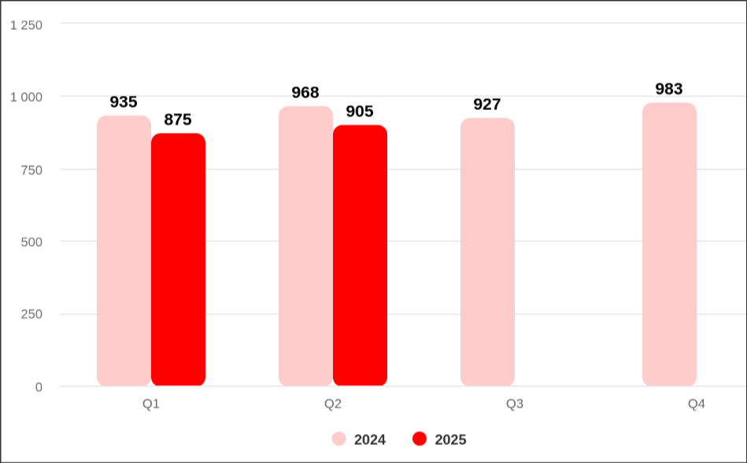
Рисунок 1 – Гистограмма количества инцидентов в 2024 и 2025 годах

По данным компании «успешные кибератаки в I-II квартале 2025 года имели различные последствия, которые затронули как отдельных пользователей, так и организации, и даже целые регионы» (рис.2).
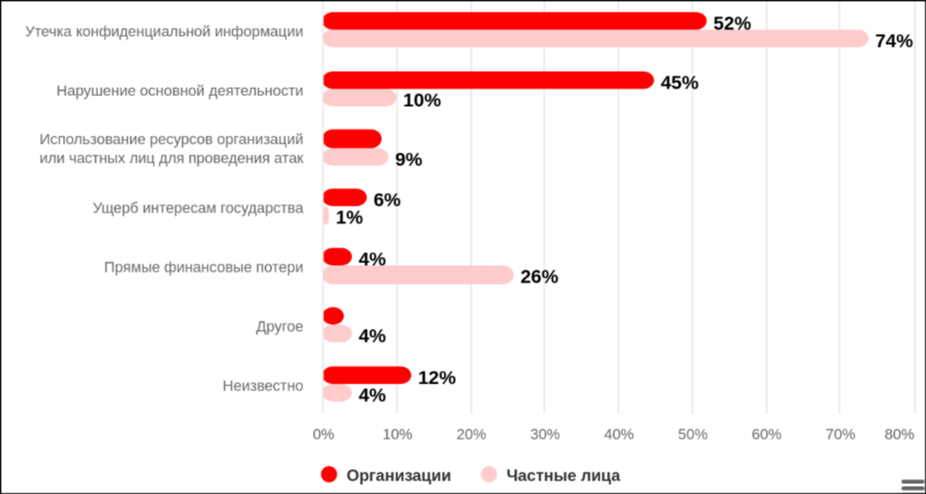
Рисунок 2 – Гистограмма видов последствий успешных кибератак в организациях и у частных лиц

Одним из самых успешных методов атак, приводящим к серьезным последствиям для компаний, эксперты отмечают эксплуатацию злоумышленниками уязвимостей ПО (рис.3).
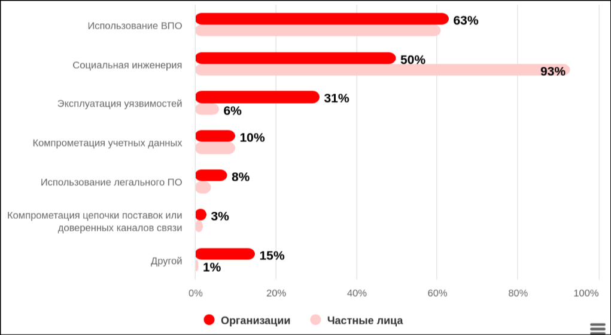
Рисунок 3 – Гистограмма самых успешных методов атак против организаций и частных лиц

Эксплуатация уязвимостей в исходном коде ПО, в зависимости от их типа, позволяет злоумышленникам получить контроль над системами, что в итоге может привести к негативным последствиям: от утечки информации, до полного отказа работы ПО.
Именно поэтому поиск уязвимостей и их устранение является наиболее важным аспектом как для разработчиков, так и для специалистов в области информационной безопасности.
Поиск уязвимостей ПО осуществляется с помощью разнообразных методов его тестирования. Тестирование может осуществляться как ручным, так и автоматическим способом. При этом, метод ручного тестирования основан на анализе ключевых разделов ПО, наличие уязвимостей в которых наиболее критично. Ручное тестирование является очень трудозатратным, требует большего количества времени и высококвалифицированных специалистов, что в условиях стремительного развития технологий не всегда является приемлемым.
В настоящее время наибольшее распространение получили инструменты автоматического поиска ошибок и несоответствий в ПО. Наиболее популярными методами автоматического анализа являются:
- Статический метод - анализ кода без его исполнения на наличие структурных дефектов которые могут привести к ошибкам:
- неиспользуемые переменные;
- «мертвый» код (неиспользуемые участки кода);
- бесконечные циклы;
- переменные с неопределенными значениями;
- неправильный синтаксис.
Статический метод в основном применяется на этапе разработки ПО и технической документации к нему.
- Динамический анализ - это процесс проверки готового программного обеспечения путем его выполнения. Целью динамического тестирования является выявление ошибок в рабочем ПО и проверка его функциональности.
Динамический анализ позволяет выявлять различные уязвимости в работе программы, такие как: использование слабых и нестойких к угадыванию паролей, наличие неиспользуемых учетных записей, неправильно настроенные функции безопасности.
- Одной из разновидностей динамического анализа является фаззинг-тестирование (фаззинг).

Актуальность
В рамках проекта был реализован мутационный фаззер - Dazzer.
Фаззинг представляет собой метод тестирования ПО на срабатывание в аномальных и непредвиденных условиях, предусмотреть которые при проведении ручного, статического или динамического анализа не всегда возможно. Фаззеры можно использовать как для анализа исходного кода ПО, так и для анализа приложений (внешних интерфейсов) и бинарных файлов.
За счет широты возможного использования, фаззеры могут применяться как в процессе разработки ПО, для устранения возникающих в ходе написания кода ошибок и неточностей, так и уже в процессе его использования (эксплуатации).
Фаззер позволяет найти ошибки, связанные с некорректно заданными условиями, значениями, бесконечными циклами, а также такие уязвимости, как переполнение буфера.
Примеры критических уязвимостей, обнаруженных с помощью фаззинга:
- Уязвимость в Windows SMBv3 (CVE-2020-0796)[2] - уязвимость в протоколе SMBv3 в Windows, также известная как SMBGhost. Уязвимость приводила к удаленному выполнению произвольного кода в случае успешной эксплуатации.
- Уязвимость в программе ImageMagick (CVE-2020-10251)[3] - уязвимость, в случае ее успешной эксплуатации приводящая к исполнению любого кода и, как следствие, к возможному захвату системы. Подробное описание эксплуатации данной уязвимости представлено в статье "ImageMagick CVE-2020-10251: Exploitation" [4].
- Уязвимость CVE-2022-41328 ПО FortiOSот компании Fortinet в таргетированной атаке на правительственную организацию. Действия злоумышленников привели к отключению межсетевых экранов FortiGate. За несколько месяцев до инцидента произошла другая атака на оборудование от Fortinet, применяемое организацией авиационного сектора.[5]
- Уязвимость переполнения буфера (CVE-2022-42475) в FortiOS SSL-VPN. В результате атаки взломанные устройства оказались заражены вредоносным ПО, которое повредило данные в журналах FortiOS и нарушало функциональность системы предотвращения вторжений (IPS).
Пример статистики найденных CVE при помощи фаззинга (статистика по конкретному фаззеру OSS-Fuzz)[6] приведен на рисунке 4.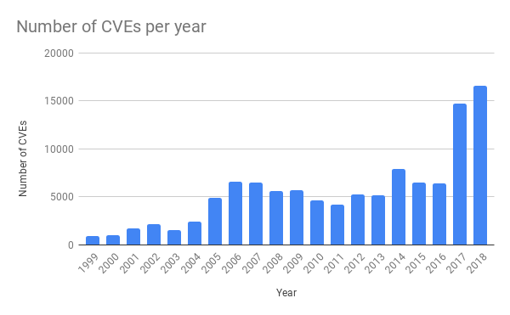
Рисунок 4 – Гистограмма количества найденных CVE при помощи фаззинга

Отсюда можно сделать вывод, что фаззеры эффективны в нахождении уязвимостей, что является крайне актуальным для широкого круга пользователей:
- разработчиков ПО - для выявления и устранения уязвимостей при разработке;
- пользователей (компаний и частных лиц) различных систем, в которые при помощи уязвимостей может быть внедрен вредоносный код, что представляет прямую угрозу целостности и конфиденциальности данных пользователя;
- специалистов информационной безопасности для выявления угроз и их устранения.

Анализ аналогов
На настоящий момент существует много различных фаззеров. Они отличаются по видам используемого тестирования, наличию возможности тестирования многопоточных программ, а также видам программных продуктов и файлов, для тестирования которых могут быть применены.
Рассмотрим самые популярные из существующих аналогов по сравнению с разработанным фаззером Dazzer, относительно следующих признаков:
- Многопоточность – важный признак, так как однопоточный фаззер гораздо медленнее многопоточного;
- Работа с разными типами тестируемого ПО – возможность тестирования разных типов файлов и поддержка расширения перечня тестируемых типов файлов за счет добавления к фаззеру оберток;
- Поддержка всех типов фаззинга – black, gray и white box фаззинг:
  - White box – фаззинг при котором у специалиста по ИБ изначально имеется исходный код программы, которую нужно анализировать. В таких случаях программу компилируют с помощью санитайзера.
  - Gray box – фаззинг при котором у специалиста по ИБ изначально имеется уже скомпилированный бинарный файл.
  - Black box – фаззинг при котором у специалиста по ИБ изначально имеется только доступ к подключению к бинарному файлу удаленно, то есть нет ни исходного кода, ни бинарного файла локально.
- Поддержка фаззинга многопоточных программ - важный аспект, так как многие серьезные ПО, которые обязательно подлежат фаззинг-тестированию, являются многопоточными.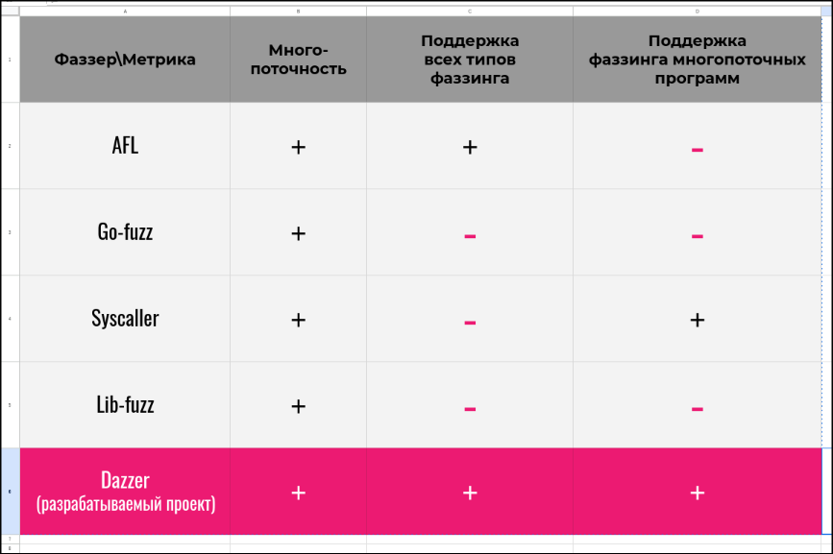
Рисунок 5 – Таблица сравнения аналогов с
разрабатываемым проектом

Описание идеи

Описание концепции
Концепцией проекта является создание продукта (утилиты) для минимизации уязвимостей ПО – фаззера Dazzer, обладающего следующими основными особенностями (свойствами):
- Высокая эффективность. Эффективность фаззинга определяется такими параметрами как: покрытие кода и счетчик ошибок выполнения (аварийных завершений программы).
- Универсальность - возможность тестирования различных типов ПО;
- ⁠Доступность для всех групп пользователей (разработчики, пользователи, специалисты ИБ, студенты);
- ⁠Безопасность с точки зрения невозможности использования злоумышленниками.

Техническое задание
2.3.1. Требования к функциональным характеристикам
2.3.1.1. Состав выполняемых функций и модулей
Dazzer реализован на языке Python и состоит из следующих модулей:
- main.py [14] – консольный интерфейс, запуск фаззинга, запуск потоков workers, отображение статистики;
- calibrator.py [12] – запуск целевой программы, сбор кода возврата/вывода, сбор покрытия в режиме White, сохранение артефактов;
- mutator.py [13] – мутационные алгоритмы (strategies) и генерация мутированных входов;
- config.py [15] – конфигурация: режим фаззинга, путь к цели, seed-входы, словарь, вывод, параллелизм и таймауты.
Требования к мутационным алгоритмам (реализовано в mutator.py):
- XOR-мутация (алгоритм xor): побитовое XOR-преобразование символов;
- изменение длины (алгоритм length_ch): добавление/удаление/комбинирование с XOR на участке;
- замена символа (алгоритм ch_symb): подстановка случайного символа в случайной позиции;
- «интересные значения» (алгоритм interesting): подстановка граничных/особых значений (0, -1, 255, 32768, 2^31-1 и т.п.).
Выбор стратегии мутации выполняется модулем mutator.py по следующему алгоритму: при отсутствии накопленной статистики используются равные веса (шанс использования каждого алгоритма мутации равен 25%). Далее вероятности распределяются на основе статистики ошибок, собранной во время каждого прогона.

2.3.1.2. Режимы работы (White/Gray/Black)
Режим работы задается параметром FUZZING_TYPE в config.py и должен поддерживать:
- White: наличие исходного файла цели (source_file) и сбор покрытия через компиляцию с gcc -fprofile-arcs -ftest-coverage и анализ gcov;
- Gray: запуск бинарного файла цели с подачей входов через stdin; подача входов синхронизируется по системным вызовам read(...) (используется strace);
- Black: отправка входных данных по TCP на TARGET_HOST:TARGET_PORT с чтением ответа и учетом таймаута сокета.

2.3.1.3. Организация входных и выходных данных
Входные данные задаются через config.py (основные поля):
Параметр | Назначение | Пример/значение по умолчанию
FUZZING_TYPE | Режим фаззинга: Black/White/Gray | White
file_name | Путь к целевой программе (target) | Test_examples/multy
args | Seed-входы (список строк), подаваемых на stdin | ['1', '1']
FUZZ | Маркер места для мутации во входах | qW3r7y_A5d_4sD_1234567890
source_file | Исходный файл цели (для White) | Test_examples/multy.c
dict_name | Файл словаря токенов | dict.txt
output_file | Файл текстового отчета | output.txt
Corpus_dir | Каталог артефактов | out/
NUM_THREADS | Количество workers | 8
FAST_MODE | Ускоренный режим | True
TARGET_HOST | Хост в режиме Black | localhost
TARGET_PORT | Порт в режиме Black | 1337
Выходные данные (результаты работы) формируются следующим образом:
- каталог out/ – сохраненные тесты/метаданные;
- каталоги out/tests_<thread_name>/ – файлы тестов с timestamp/типом мутации/покрытием и (при наличии) суффиксом _sanitizer.
2.3.1.4. Пользовательский интерфейс
Dazzer должен предоставлять консольный интерфейс со следующими функциями:
- меню: “Start Fuzzing”, “About”, “Exit”;
- динамический экран статистики (“DAZZER STATISTICS”);
- завершение работы по клавише “q”.
2.3.1.5. Фиксация и классификация ошибок
Dazzer должен фиксировать результаты выполнения по коду возврата процесса и stderr-диагностике.
- коды: -11 (Segmentation Fault), -8 (Floating Point Exception), -1 (Timeout) и др.;
- детект санитайзеров по сигнатурам в stderr (AddressSanitizer/UBSan/TSan/MSan/LSan; а также Go race/panic – при соответствующих сценариях).
Для каждого уникального кода ошибки должны храниться: счетчик, время первого обнаружения и до 5 примеров (вход, тип мутации, покрытие, фрагмент stderr).
2.3.1.6. Требования к надежности
- сбой целевой программы не должен останавливать фаззер;
- таймаут должен приводить к завершению зависшего процесса;
- сохранение артефактов должно включать метаданные (код возврата, покрытие, тип мутации, stdout/stderr).
2.3.1.7. Условия эксплуатации
Требования по климатическим факторам не предъявляются. Пользователь должен уметь редактировать config.py и запускать Python-программы.
2.3.1.8. Требования к составу и параметрам технических средств
Требования к аппаратной платформе в рамках настоящего ТЗ не устанавливаются.
2.3.1.9. Требования к информационной и программной совместимости
Для функционирования Dazzer требуются программные средства:
- Python 3.x;
- в режиме Gray: strace;
- в режиме White: gcc и gcov;
- в режиме Black: доступ к TCP-сервису на TARGET_HOST:TARGET_PORT.
2.3.1.10. Требования к маркировке и упаковке
Программа поставляется в виде исходного кода проекта. Требования к маркировке и упаковке не предъявляются.

2.3.1.11. Требования к транспортированию и хранению
Специальные требования к транспортированию и хранению не предъявляются.
2.3.1.12. Специальные требования
- сохраненные тесты должны обеспечивать воспроизводимость событий (crash/hang/рост покрытия);
- в режиме White должен быть обеспечен расчет покрытия и фиксация максимального достигнутого значения покрытия.
2.3.2. Требования к программной документации
По окончании работ должны быть подготовлены:
- техническое задание (настоящий документ);
- документация для пользователей;
- пояснительная записка.

Модель угроз
Хотя фаззер не выполняет атакующих действий, он позволяет выявлять уязвимости, которые соответствуют определенным техникам MITRE ATT&CK. Тем самым Dazzer помогает предотвращать и обнаруживать следующие техники атак:
- TA0001 – Initial Access
- T1190 – Exploit Public-Facing Application
Фаззинг позволяет обнаруживать ошибки обработки входных данных, которые часто используются для первоначального проникновения.
- TA0002 – Execution
- T1203 – Exploitation for Client Execution
Ошибки, выявленные фаззером, могут быть использованы злоумышленником для выполнения произвольного кода.
- TA0005 – Defense Evasion
- T1027 – Obfuscated/Modified Files
Плохая обработка нестандартных или случайных входных данных является типичной точкой входа для техник обхода защиты. Фаззинг помогает выявлять такие слабые места.
- TA0006 – Credential Access
- T1110 – Brute Force (частичный перекрест)
Некоторые фаззеры выявляют небезопасные механизмы аутентификации (слабые пароли, ошибки проверки данных).
- TA0008 – Lateral Movement
- T1210 – Exploitation of Remote Services
Выявление переполнений буфера и ошибок обработки входных данных в сервисах снижает риск удаленной эксплуатации.
- TA0009 – Collection
- T1005 – Data from Local System
Ошибки контроля доступа, найденные фаззером, могут быть использованы в сборе данных злоумышленником - следовательно, их обнаружение уменьшает риск.
- TA0040 – Impact
- T1499 – Endpoint Denial of Service
- T1498 – Network Denial of Service
Выявление бесконечных циклов, зависаний и неправильной обработки запросов помогает предотвращать DoS-аспекты.

РЕАЛИЗАЦИЯ

Выбор технологий
Для написания фаззера был выбран язык программирования Python, на котором реализован основной функционал. Он быстрый, поддерживает различные библиотеки, которые были использованы при написании мутационных алгоритмов, в работе с целевой программой и для написания консольного интерфейса Dazzer.
Список используемых библиотек:
- blessings – для динамического отображения интерфейса в консоли;
- screeninfo – для получения параметров экрана (что обеспечит гибкое отображение интерфейса под каждое устройство);
- simple_term_menu – для эстетичного отображения интерфейса в консоли;
- random – для реализации алгоритмов мутации;
- statistics – для вычисления математической статистики числовых (вещественных) данных;
- numpy – для математических вычислений.
Выбор данного языка программирования осуществлен в том числе с учетом параметров его скорости, безопасности и удобства разработки[8](Рис.7).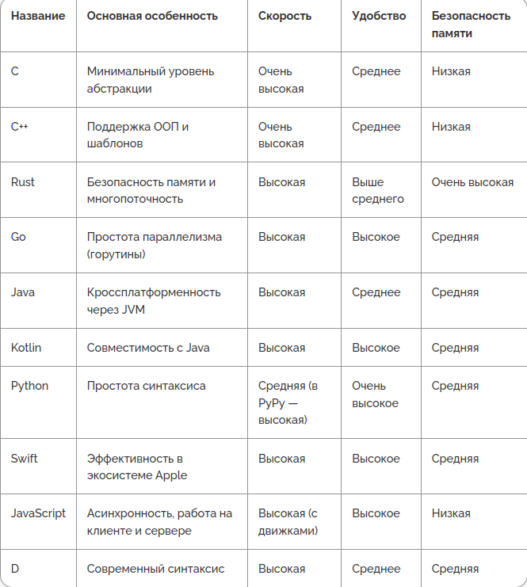
Рисунок 6 – Сравнение языков программирования

Также при работе Dazzer используются следующие утилиты:
- GCov - инструмент для анализа покрытия кода, который помогает определить, какие части программы были выполнены во время тестирования;
- Valgrind - инструмент для обнаружения ошибок в управлении памятью, например, утечек памяти;
- Strace - инструмент для отслеживания системных вызовов программы, который помогает анализировать взаимодействие программы с операционной системой;
- LCov - инструмент для визуализации данных покрытия, собранных с помощью GCov, который предоставляет отчеты о протестированных и не протестированных частях кода.

Принцип работы
Схема работы Dazzer изображена на рисунке:
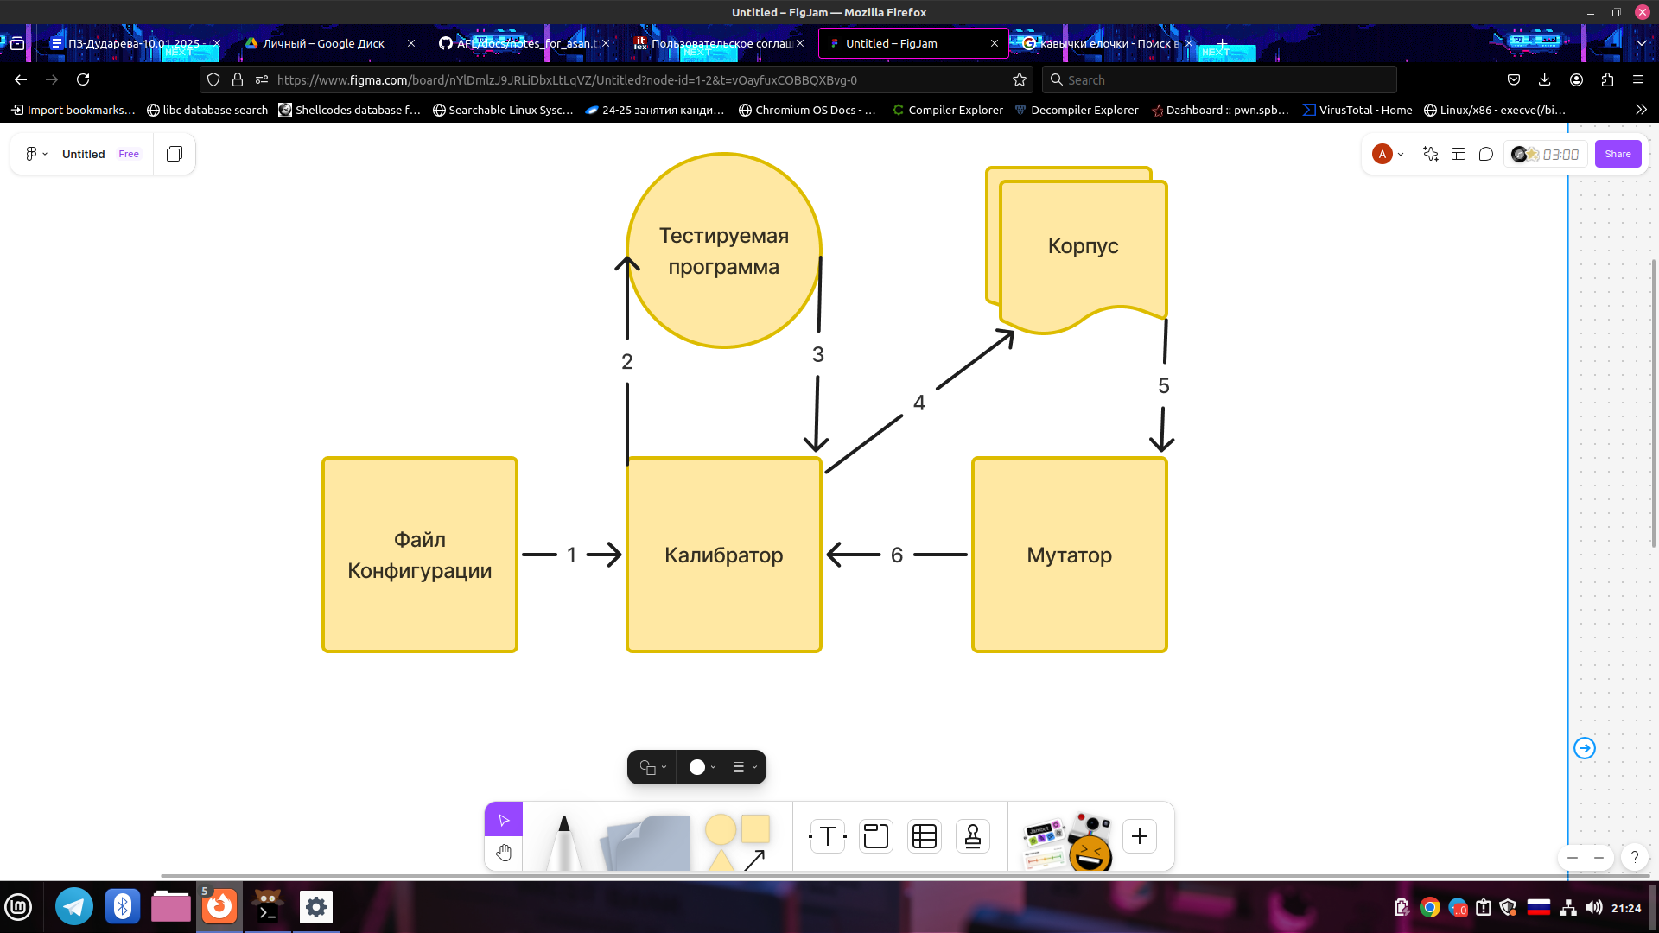
Рисунок 7 – Схема работы Dazzer

Пояснения к схеме (каждый номер соответствует номеру на схеме и отражает то, что передается на том или ином пути, из одного блока в другой):
- Параметры: изначально заданный тест, имя тестируемой программы, имя словаря, имя файла в который будут сохраняться результаты;
- Тест (изначально заданный/измененный);
- Покрытие, завершилась ли программа аварийно/отработала без ошибок;
- Тест, алгоритм мутации, покрытие, интересный (Тест увеличивший покрытие или приводящий к ошибке выполнения)/неинтересный;
- Тест, информация о том, какой мутатор использовать чаще;
- Измененные тесты (из одного теста мутатор создает несколько для большей эффективности).
Фаззер создает новые (мутированные) тесты на основе первоначально заданного теста, отправляет их на вход цели, и смотрит как она завершилась.
Способ подачи входных данных зависит от режима работы:
- В режиме White цель компилируется из исходного кода с флагами покрытия (gcc -fprofile-arcs -ftest-coverage) и запускается локально.
- В режиме Gray входы подаются бинарному файлу через stdin с отслеживанием системных вызовов (strace);
- В режиме Black входы отправляются по TCP на указанный хост и порт.
После этого, для каждого теста, фаззеер определяет является ли он «интересным», и если да, то сохраняет его в корпус вместе с метаданными (код возврата, тип мутации, покрытие). Результат выполнения классифицируется по коду возврата: -11 (Segmentation Fault), -8 (Floating Point Exception), -1 (Timeout) и другие, а также по сигнатурам санитайзера (AddressSanitizer, UBSan, TSan, MSan, LSan). Для каждого уникального типа ошибки сохраняются: счетчик срабатываний, время первого обнаружения и примеры входных данных. Эти тесты также влияют на модуль мутатора.
Мутатор включает в себя такие методы, как:
- случайные изменения символов (XOR, сложение / умножение / деление/вычитание случайного числа из кода символа и так далее);
- подстановку граничных и особых значений (0, -1, 255, 32768 и других);
- случайные изменения длины (путем добавления новых символов или просто сокращения некоторых из них);
- замена близкими входными данными из словаря, случайные слова из словаря;
- смешанные методы, например метод, сочетающий в себе добавление n-ного количества символов в конец теста и XOR m-ного количества символов со случайными значениями.
При отсутствии накопленной статистики каждый алгоритм мутации используется с равной вероятностью (25% каждый). Далее вероятности перераспределяются на основе собранных результатов. Такой подход приводит к повышению эффективности работы фаззера.
Помимо адаптивного выборв мутаций, для дополнительного ускорения фаззинг выполняется в несколько параллельных потоков, количество которых задается в конфигурации, а также использует несколько алгоритмов:
- Трёхуровневое кэширование – результаты запуска целевой программы, мутации и данные о покрытии сохраняются в отдельных кэшах с ограничением по размеру. Это позволяет не тратить время на повторное выполнение уже проверенных входных данных и существенно сокращает количество лишних вызовов.
- Приоритетная очередь обработки – найденные тесткейсы распределяются по трём очередям в зависимости от типа результата (segmentation fault, floating point exception, нестандартный вывод) Потоки в первую очередь обрабатывают наиболее критичные находки, что позволяет быстрее углубляться в перспективные направления;
- Обратная связь по корпусу – входные данные, которые увеличили покрытие кода или привели к новой ошибке, автоматически добавляются в общий корпус. При выборе следующего входа для мутации фаззер берёт данные именно из этого растущего корпуса, а не только из начальных сидов. За счёт этого каждая следующая итерация работает с более «умными» входами;
- Адаптивный таймаут – фаззер замеряет реальное время выполнения целевой программы и автоматически подстраивает таймаут на основе медианы последних запусков. Если программа обычно завершается за 5 мс, нет смысла ждать полсекунды – таймаут сжимается до разумного минимума, что напрямую увеличивает количество выполнений в секунду;
- Минимизация входных данных – когда обнаруживается интересный тесткейс (крэш или новое покрытие), фаззер пытается сократить его до минимального размера, при котором поведение программы не меняется. Более короткие входы быстрее передаются целевой программе и проще анализируются, что ускоряет как сам фаззинг, так и последующую отладку.
Сбой целевой программы или ее зависание не останавливают работу фаззера: зависший процесс завершается по таймауту, после чего фаззинг продолжается.
В ходе развития Dazzer количество мутационных алгоритмов будет расти. Они будут тщательно отбираться путем тестирования и сравнения показателей фаззинга при использовании того или иного метода мутации. Также планируется внедрение дополнительных алгоритмов для повышения эффективности и качества фаззинга.

Результаты тестирования продукта
Для оценки эффективности Dazzer была разработана методика тестирования, включающая два этапа: функциональное тестирование и сравнительное тестирование с аналогами.
В рамках функционального тестирования Dazzer была проведена проверка работоспособности и эффективности фаззера. Тестирование выполнялось на трех целевых программах, различающихся по типу заложенных ошибок:
- программа с арифметической ошибкой (divzero.c) – для проверки обнаружения Floating Point Exception;
- программа с выходом за границы буфера (overflow.c) – для проверки обнаружения аварийного завершения процесса (SIGSEGV/SIGABRT);
- программа с ошибками состояния (stateful.c) – для проверки обнаружения некорректных состояний при зависимости от структуры входных данных.
Каждый сценарий запускался в режиме White box, с 8 потоками, со стандартным словарем проекта. Время тестирования составляло 2 минуты на каждый запуск. Для оценки эффективности использовались следующие показатели:
- скорость выполнения (тестов/сек);
- количество сохраненных тестов;
- количество обнаруженных ошибок по типам;
- время до первой найденной ошибки;
- корректность сохранения артефактов в каталог результатов.
Результаты показали, что Dazzer стабильно обнаруживает ошибки во всех трех сценариях:
- на divzero.c первая ошибка фиксировалась менее чем за 20 секунд при скорости 15000-17 000 тестов/сек;
- на overflow.c – за 20-40 секунд при скорости 14000-16000 тестов/сек;
- на stateful.c первое интересное состояние обнаруживалось в пределах 60 секунд при скорости 13000-15000 тестов/сек.
Во всех случаях тесты корректно сохранялись в каталог результатов при выполнении условия «ошибка или рост покрытия», а сохраненные тест-кейсы обеспечивали воспроизводимость обнаруженных ошибок.
В результате тестирования полностью подтверждена работоспособность Dazzer и его соответствие функциональным требованиям к запуску, обработке ошибок и сохранению результатов.

3.3.2. Также проведено сравнительное тестирование работы Dazzer с каждым аналогом из пункта 2.2. Запускались все четыре фаззера (Dazzer, AFL, LibFuzzer, Go-Fuzz) на одних и тех же целевых программах. Разрабатываемый продукт сравнивался с аналогами по следующим параметрам:
- Покрытие кода – какой процент кода покрывает Dazzer и аналог за установленное время тестирования;
- Количество найденных уязвимостей – сколько уникальных ошибок/уязвимостей находил Dazzer и сколько аналог;
- Производительность – сравнивалось количество тестов в секунду;
- Стабильность – насколько фаззер был легким в настройке и насколько часто в нем возникали ошибки;
- Поддержка фаззинга многопоточных программ.

Тестирование показало, что Dazzer является оптимальным решением сразу по нескольким характеристикам:
- При скорости работы существенно меньшей, чем у LibFuzz, он находит больше ошибок;
- Go-fuzz он превосходит по всем параметрам;
- Результативность Dazzer практически такая же как у AFL (который считается одним из лучших), но при этом с Dazzer проще работать;
- Dazzer, в отличие от всех рассмотренных аналогов, поддерживает фаззинг многопоточных программ.
Полученные результаты подтверждают, что он является эффективной альтернативой существующим фаззерам.
Подробные результаты приведены в протоколе тестирования (приложение В).

3.3.3 Тестовый контур Red Team
Для проверки работы Dazzer в условиях, близких к реальной атаке, был развернут отдельный тестовый контур. В нем каждый из трех режимов фаззинга проверялся на своей целевой программе. Время на каждый запуск – 2 минуты, 8 потоков.
- White box (divzero.c). Исходный код скомпилирован с флагами покрытия (gcc -fprofile-arcs -ftest-coverage), покрытие анализировалось через gcov. Первая ошибка (Floating Point Exception) была найдена на 18-й секунде. К концу прогона покрытие достигло 87%, скорость – 15000–17000 тестов/сек. Тесты с ошибками сохранились корректно, при повторном запуске ошибки воспроизводились.
- Gray box (overflow.c). Тут исходника у фаззера уже не было – только скомпилированный бинарник. Входы шли через stdin, а для отслеживания использовался strace. SIGSEGV поймался примерно на 35-й секунде. Скорость упала до 11000–13000 тестов/сек – strace ощутимо замедляет процесс. Сохраненные тесты воспроизводили краш.
- Black box (stateful.c). Самый ограниченный режим – программа запущена как TCP-сервис на localhost:1337, у фаззера нет ни исходника, ни бинарника. За 2 минуты отправлено около 9000 запросов, из них 2 привели к падению сервиса. Скорость – 4 500–5500 тестов/сек, тут уже сказываются задержки сети и таймауты сокета.
Можно заметить, что от White к Black скорость закономерно падает – чем меньше доступа к цели, тем больше накладных расходов. Но во всех трех режимах Dazzer нашел ошибки, сохранил входные данные и позволил их воспроизвести.

3.4. Итоговый вид продукта
Проект (мутационный фаззер Dazzer) размещен на github в репозитории[11] и включает в себя:
- Основные модули проекта:
  - Калибратор (calibrator.py) – главный модуль по работе с целью (тестируемым кодом). Он занимается "общением" с ней, сбором покрытия, сохранением использованных тестов;
  - Мутатор (mutator.py) – модуль состоящий из мутационных алгоритмов. На данный момент реализованы следующие алгоритмы: Xor, Change_length, Change_symbol, Interesting, Dict (подробнее о них в репрезитории на Github);
  - Основной блок (main.py) – самый главный модуль. В нем инициализируются потоки, считаются вероятности мутаций, отображается статистика;
- Файлы для настройки и тестирования:
  - Конфигурационный файл (config.py) – файл через который настраивается фаззер;
  - Папка (Test_examples) – в ней находятся программы на которых можно протестировать фаззер.
- Правовые документы:
  - Пользовательское соглашение;
  - Лицензия;
- Документация, содержащая:
  - Подробное описание работы Dazzer и каждого его модуля;
  - Иллюстрации работы Dazzer;
  - Инструкции по установке Dazzer на несколько самых популярных ОС – приведены команды, которые достаточно просто перекопировать в терминал и запустить;
  - Подробная инструкция для быстрого старта.
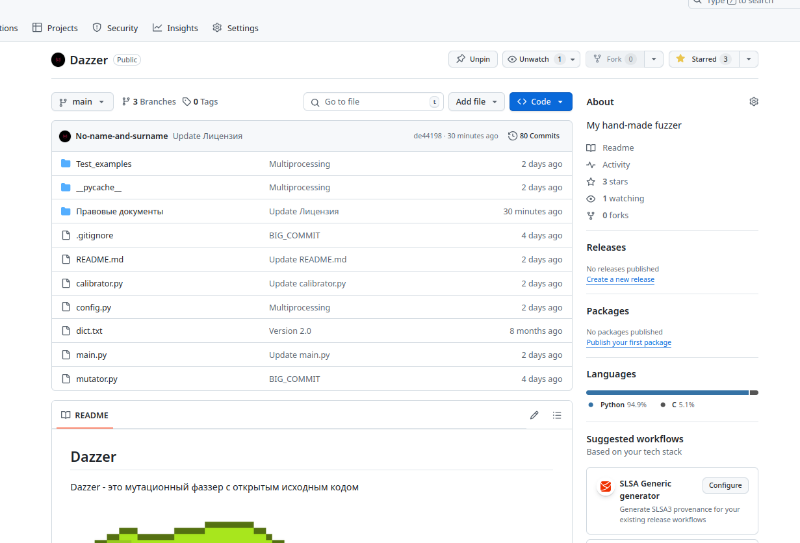
Рисунок 9 – Иллюстрация репозитория на github проекта мутационный фаззер Dazzer

3.6 Обоснование соответствия
Dazzer удобен в установке и использовании для целевой аудитории, благодаря репозиторию на Github с подробным описанием работы и процесса установки.
Помимо этого, в репозитории присутствуют:
- Форма обратной связи, обеспечивающая возможность раскрыть новые пути улучшения продукта;
- Пользовательское соглашение, в котором прописано, что Dazzer – утилита создана исключительно в целях обеспечения безопасности, путем минимизации уязвимостей. Пользователь, принимая это соглашение, обязуется не использовать проект в преступных целях (приложение А);
- Лицензионное соглашение (приложение Б).

3.7 Интеграция полученного продукта в процессы потенциальных пользователей
Dazer может быть интегрирован в достаточно большой спектр процессов, приведу основные:
- Процесс разработки ПО:
  - В процессе review кода:
    - Автоматизированное тестирование до внедрения новых частей кода в основной код позволит выявить ошибки и сразу их устранить (искать их после встраивания может быть сложнее).
  - При CI/CD (на этапе тестирования):
    - Тут тоже пригодится автоматизированное тестирование. Как было описано в пункте 1.1 - ручное тестирование хуже автоматизированного во многих аспектах. Если же оно будет производится вместе с автоматизированным - это приведет к более эффективному поиску уязвимостей и ошибок.
  - На этапе тестирования перед выпуском новой версии:
    - Перед тем как сделать новый релиз очень важно тщательно проверить продукт на наличие ошибок и уязвимостей.
- Анализ защищенности приложений:
  - Dazzer может в автоматизированном режиме находить уязвимости в работающих (внедренных) приложениях и предотвратить угрозы нарушения свойств информации (целостности/конфиденциальности/доступности).

3.8 Практическая ценность для защиты
Фаззинг сам по себе является защитной техникой – он позволяет найти уязвимости до того, как ими воспользуется злоумышленник. В терминологии MITRE D3FEND работа Dazzer попадает под несколько конкретных техник.
Самое очевидное – это Dynamic Analysis (d3f:DynamicAnalysis). Dazzer запускает целевую программу, подает ей мутированные входы и смотрит, что происходит: крашится, зависает, выдает ошибку. Это и есть динамический анализ – проверка поведения программы во время выполнения, а не по исходному коду.
Второе – File Analysis (d3f:FileAnalysis). В режиме White box Dazzer работает напрямую с исходниками и бинарниками цели: компилирует их с флагами покрытия, анализирует какие ветки кода были затронуты. Это позволяет понять, какие участки программы остаются непроверенными и потенциально уязвимыми.
Третье – Process Spawn Analysis (d3f:ProcessSpawnAnalysis). При каждом запуске цели Dazzer отслеживает код возврата процесса, перехватывает сигналы (SIGSEGV, SIGFPE, SIGABRT), а в режиме Gray box через strace видит системные вызовы. По сути фаззер контролирует жизненный цикл порожденного процесса и фиксирует любое неправильное/аномальное завершение.
Также важно заметить, что согласно пункту 29.3.2 приказа ФСТЭК России от 25.12.2017 №239 «Об утверждении требований по обеспечению безопасности значимых объектов критической информационной инфраструктуры Российской Федерации»[7] субъект критической информационной инфраструктуры должен реализовать «проведение фаззинг-тестирования программы, направленного на выявление в ней уязвимостей».

ЗАКЛЮЧЕНИЕ
В рамках проекта был разработан мутационный фаззер бинарных файлов Dazzer, предназначенный для автоматизированного поиска уязвимостей в программном обеспечении.
Все поставленные задачи были выполнены:
- изучены методы динамического анализа и фаззинг-тестирования;
- проведен анализ существующих аналогов (AFL, LibFuzzer, Go-Fuzz) и выявлены их ограничения;
- спроектирована архитектура фаззера и реализованы основные модули (мутатор, калибратор, корпус);
- проведено функциональное и сравнительное тестирование на трех типах программ;
- оценена практическая применимость продукта в процессах разработки и эксплуатации ПО.
Результаты тестирования показали, что Dazzer обнаруживает столько же уязвимостей, сколько AFL, при более простой настройке и использовании.
В отличие от всех рассмотренных аналогов, Dazzer поддерживает фаззинг многопоточных программ и работает в трех режимах (White box, Gray box, Black box), что расширяет область его применения.
Использование Dazzer позволяет сократить время и затраты на ручной поиск уязвимостей за счет автоматизации процесса тестирования. Продукт может быть интегрирован в CI/CD-конвейеры на этапе тестирования, применяться при review кода и при подготовке релизов.
В дальнейшем планируется перенос функциональности на язык Rust для повышения производительности, а также расширение набора мутационных алгоритмов.

СПИСОК ИСПОЛЬЗОВАННЫХ ИСТОЧНИКОВ
1. Статья «Актуальные киберугрозы: I–II кварталы 2025 года» https://ptsecurity.com/research/analytics/aktual-nye-kiberugrozy-i-ii-kvartaly-2025-goda/#id3
(дата обращения: 10.11.2025)
2. Microsoft Security Response Center - SMBv3 Vulnerability -
https://msrc.microsoft.com/update-guide/vulnerability/CVE-2020-0796
(дата обращения: 09.11.2025)
3.CVE-2020-10251 - https://www.cve.org/CVERecord?id=CVE-2016-10251
(дата обращения: 09.11.2025)
4. ImageMagik CVE-2020-10251 -
https://gerrardtai.com/coding/imagemagick-exploitation
(дата обращения: 09.11.2025)
5. CVE-2022-41328 -
https://cve.mitre.org/cgi-bin/cvename.cgi?name=CVE-2022-41328
(дата обращения 19.11.2025)
6. Number CVEs per year -
https://www.cloudatomiclab.com/fuzz/
(дата обращения: 10.11.2025)

7. Приказ ФСТЭК России от 25.12.2017 №239 -
https://fstec.ru/dokumenty/vse-dokumenty/prikazy/
prikaz-fstek-rossii-ot-25-dekabrya-2017-g-n-239
(дата обращения: 14.11.2025)

8. Статья «Топ-10 быстрых языков программирования» -
https://kedu.ru/press-center/articles/info-top-10-bystrykh-yazykov-programmirovaniya/
(дата обращения: 27.11.2025)

9. ГОСТ Р 58143-2018 «Информационная технология (ИТ)» -
https://meganorm.ru/Data2/1/4293737/4293737144.pdf
(дата обращения: 27.11.2025)

10. Федеральный закон от 26.07.2017 №187-ФЗ «О безопасности критической информационной инфраструктуры Российской Федерации» -
https://www.consultant.ru/document/cons_doc_LAW_220885/
(дата обращения: 27.11.2025)
11. Dazzer-https://github.com/No-name-and-surname/Dazzer
(дата обращения: 26.11.2025)
12. Калибратор-https://github.com/No-name-and-surname/Dazzer/blob/
main/calibrator.py
(дата обращения: 26.11.2025)
13. Мутатор-https://github.com/No-name-and-surname/Dazzer/blob/
main/mutator.py
(дата обращения: 26.11.2025)
14. Основной блок-https://github.com/No-name-and-surname/Dazzer/blob/
main/main.py
(дата обращения: 26.11.2025)
15. Конфигурационный файл
-https://github.com/No-name-and-surname/Dazzer/blob/
main/config.py
(дата обращения: 26.11.2025)
15. Папка с тестовыми программами
-https://github.com/No-name-and-surname/Dazzer/tree/main/Test_examples
(дата обращения: 26.11.2025)

ПРИЛОЖЕНИЕ А

ПОЛЬЗОВАТЕЛЬСКОЕ СОГЛАШЕНИЕ

1. ОБЩИЕ ПОЛОЖЕНИЯ

1.1. Я, <ФИО не указано на время проведения ВСОШ>(далее - «Автор») предлагаю пользователю сети Интернет (далее – Пользователь) - использовать свой проект на условиях, изложенных в настоящем Пользовательском соглашении (далее - «Соглашение», «ПС»). Соглашение вступает в силу с момента выражения Пользователем согласия с его условиями в порядке, предусмотренном п. 1.4 Соглашения.

1.2. Автор предлагает Пользователям доступ к существующему на данный момент продукту “Dazzer”- мутационному фаззеру бинарных файлов. Любое развитие проекта и/или добавление новых продуктов является предметом настоящего Соглашения.

1.3. Использование проекта Автора регулируется настоящим Соглашением, а также лицензией на использование “Dazzer” (https://) Соглашение может быть изменено Автором без какого-либо специального уведомления, новая редакция Соглашения вступает в силу с момента ее размещения в сети Интернет по указанному в настоящем абзаце адресу, если иное не предусмотрено новой редакцией Соглашения. Действующая редакция ПС всегда находится в репрезитории проекта в папке “Правовые документы” по адресу (https://github.com/No-name-and-surname/Dazzer/tree/main/Правовые%20%документы).

1.4. Начиная использовать проект/его отдельные функции, Пользователь считается принявшим условия Соглашения в полном объеме, без всяких оговорок и исключений. В случае несогласия Пользователя с какими-либо из положений Соглашения Пользователь не вправе использовать проект Автора. В случае если Автором были внесены какие-либо изменения в Соглашение в порядке, предусмотренном пунктом 1.3 Соглашения, с которыми Пользователь не согласен, он обязан прекратить использование проекта Автора.

2 ОБЩИЕ ПОЛОЖЕНИЯ ОБ ИСПОЛЬЗОВАНИИ И ХРАНЕНИИ

2.1. Автор вправе устанавливать ограничения в использовании проекта для всех Пользователей, либо для отдельных категорий Пользователей (в зависимости от места пребывания Пользователя, языка, на котором предоставляется продукт и т.д.). Автор может запретить автоматическое обращение к своему проекту, а также прекратить прием любой информации, сгенерированной автоматически (например, спама в форму обратной связи). Автор, в целях защиты оборудования Пользователя и собственного оборудования, вправе ограничить прием любых сообщений и их доставку Пользователю, когда такие сообщения содержат вредоносные программы или код, либо когда автоматические средства фильтрации и антивирусной защиты Автора определили наличие таких вредоносных программ или кодов в указанных сообщениях. Пользователь уведомлен и согласен с тем, что Автор, в указанных целях, вправе осуществлять анализ и исследование таких вредоносных программ и кодов, содержащихся в указанных сообщениях, для улучшения качества работы автоматических средств фильтрации и антивирусной защиты Автора.

2.2. В целях повышения качества проекта Автор и/или привлекаемые им для проведения опроса лица вправе осуществлять сбор мнений и отзывов Пользователей по различным вопросам путем направления информационного сообщения при очередном посещении Пользователем репрезитория проекта, после пользования “Dazzer”. Собранные мнения и отзывы могут быть использованы для формирования статистических данных, которые могут быть использованы в репрезитории. Отзывы, предоставленные Пользователем при проведении опроса, также могут быть опубликованы Автором в репрезитории проекта, как с указанием имени (логина github) Пользователя, так и без указания. При оставлении отзывов Пользователь обязуется руководствоваться требованиями настоящего Соглашения, в том числе требованиями, установленными п. 5 настоящего Соглашения.

3. УСЛОВИЯ ИСПОЛЬЗОВАНИЯ ПРОЕКТА АВТОРА

3.1. Пользователь самостоятельно несет ответственность перед третьими лицами за свои действия, связанные с использованием проекта Автора, в том числе, если такие действия приведут к нарушению прав и законных интересов третьих лиц, а также за соблюдение законодательства при использовании проекта Автора.

3.2. При использовании проекта Автора Пользователь не вправе:
3.2.1. использовать продукт с целью дальнейшей эксплуатации уязвимостей;
3.2.2. содействовать действиям, направленным на нарушение ограничений и запретов, налагаемых Соглашением;
3.2.3. воспроизводить, повторять и копировать, продавать и перепродавать, а также использовать для каких-либо коммерческих целей какие-либо части проекта Автора, или доступ к ним, кроме тех случаев, когда Пользователь получил такое разрешение от Автора;
3.2.4. другим образом нарушать нормы законодательства, в том числе нормы международного права.

ПРИЛОЖЕНИЕ Б

ЛИЦЕНЗИОННОЕ СОГЛАШЕНИЕ НА DAZZER

1. ПРЕДМЕТ СОГЛАШЕНИЯ
1.1. Настоящее Соглашение регулирует отношения, связанные с использованием программного обеспечения "Dazzer" (далее - "ПО"), представляющего собой компьютерную программу для тестирования безопасности методом фаззинга.
1.2. Владелец исключительных прав на ПО (далее - "Правообладатель") предоставляет пользователю неисключительные права (лицензию) на использование ПО на условиях настоящего Соглашения.

2. УСЛОВИЯ ИСПОЛЬЗОВАНИЯ
2.1. Пользователю разрешается:
- Устанавливать и использовать ПО без ограничений;
- Изучать исходный код ПО;
- Модифицировать исходный код ПО;
- Распространять исходный код ПО или его модифицированные версии;
- Включать ПО в состав других программных продуктов с открытым исходным кодом.
2.2. Пользователю запрещается:
- Продавать ПО или его модифицированные версии;
- Использовать ПО для коммерческого распространения;
- Удалять или изменять информацию об авторских правах;
- Выдавать себя за автора оригинального ПО.

3. РАСПРОСТРАНЕНИЕ
3.1. При распространении оригинального или модифицированного ПО пользователь обязан:
- Сохранять текст настоящего лицензионного соглашения;
- Указывать информацию об авторских правах;
- Указывать факт внесения изменений в ПО, если таковые имели место;
- Распространять модифицированные версии на условиях настоящего соглашения.

4. ОТКРЫТЫЙ ИСХОДНЫЙ КОД
4.1. Исходный код ПО является открытым и доступным для изучения и модификации.
4.2. При внесении изменений в исходный код рекомендуется публиковать модифицированные версии с указанием внесенных изменений.

5. ОТКАЗ ОТ ГАРАНТИЙ
5.1. ПО предоставляется «как есть», без каких-либо гарантий, явно выраженных или подразумеваемых, включая, но не ограничиваясь гарантиями товарной пригодности, соответствия по его конкретному назначению и ненарушения прав.
5.2. Правообладатель не гарантирует, что функции, содержащиеся в ПО, будут соответствовать вашим требованиям или что работа ПО будет бесперебойной и безошибочной.

6. ОГРАНИЧЕНИЕ ОТВЕТСТВЕННОСТИ
6.1. Ни при каких обстоятельствах Правообладатель не несет ответственности за любой прямой, косвенный, случайный, особый или воспоследовавший ущерб (включая, но не ограничиваясь потерей данных, прибыли или возможности использования), возникший в результате использования или невозможности использования ПО.

7. ЗАКЛЮЧИТЕЛЬНЫЕ ПОЛОЖЕНИЯ
7.1. Настоящее Соглашение действует в течение всего срока использования ПО.
7.2. В случае нарушения условий настоящего Соглашения автоматически прекращается действие предоставленной лицензии.
7.3. Настоящее Соглашение может быть изменено Правообладателем в одностороннем порядке.

При использовании ПО "Dazzer" Вы соглашаетесь с условиями настоящего лицензионного соглашения.

Автор: <ФИО засекречено на время Всош>

ПРИЛОЖЕНИЕ В

ПОЛЬЗОВАТЕЛЬСКОЕ И ФУНКЦИОНАЛЬНОЕ ТЕСТИРОВАНИЕ DAZZER

КОНЦЕПЦИЯ ТЕСТИРОВАНИЯ

1. Назначение концепции
Настоящая концепция определяет единый подход к оценке качества фаззера Dazzer по двум направлениям: функциональная корректность и пользовательская применимость. Концепция фиксирует цели, границы, принципы, критерии приемки и порядок интерпретации результатов испытаний.

2. Объект и предмет тестирования
Объект тестирования: программный продукт Dazzer как инструмент автоматизированного поиска уязвимостей.
Предмет тестирования:
- корректность выполнения фаззинга на типовых целевых программах;
- корректность регистрации и классификации ошибок;
- корректность сохранения тест-кейсов при ошибках и росте покрытия;
- удобство практического использования инструмента пользователями.

3. Границы тестирования
В рамках текущего этапа проверяются:
- запуск и базовая конфигурация Dazzer;
- обнаружение не-таймаут ошибок на тестовых программах;
- сохранение артефактов в каталог результатов;
- понимание интерфейса и интерпретация результатов пользователем.

В рамках текущего этапа не проверяются:
- долгосрочные прогоны (24+ часов);
- промышленная нагрузка на распределенной инфраструктуре;
- интеграция с внешними SIEM/SOC-системами.

4. Принципы построения испытаний
- воспроизводимость: каждый сценарий должен быть повторен на одинаковой конфигурации;
- сопоставимость: для сравнения применяются единые метрики и временные окна;
- реалистичность: пользовательские сессии проводятся в условиях, близких к практической работе;
- трассируемость: каждое наблюдение должно быть привязано к сценарию, метрике и итоговому выводу;
- достаточность: число пользовательских сессий ограничено десятью, но покрывает три уровня подготовки.

5. Модель качества и критерии приемки
5.1. Функциональные критерии
- фаззер выполняет запуск без критических отказов;
- обнаруженные ошибки корректно фиксируются в статистике;
- тест-кейсы сохраняются при выполнении условия "ошибка или рост покрытия";
- в результатах присутствуют воспроизводимые не-таймаут ошибки.

5.2. Пользовательские критерии
- не менее 75% участников завершают все сценарные задачи;
- не менее 85% участников завершают ключевые задачи (запуск и поиск ошибки);
- медианное время до первого корректного запуска не превышает 8-10 минут;
- блокирующие UX-проблемы отсутствуют.

6. Этапы проведения испытаний
Этап 1. Подготовка среды:
- проверка конфигурации и доступности тестовых программ;
- фиксация исходных параметров запуска.
Этап 2. Функциональные испытания:
- выполнение сценариев divzero.c, overflow.c, stateful.c;
- фиксация метрик скорости, ошибок, времени и сохраненных тестов.

Этап 3. Пользовательские испытания:
- проведение индивидуальных сессий с участниками трех уровней;
- сбор количественных и качественных метрик по протоколу.

Этап 4. Анализ и верификация:
- сопоставление результатов с критериями приемки;
- выделение критических и некритических проблем;
- формирование рекомендаций по доработке.

7. Подход к интерпретации результатов
Результаты считаются положительными, если одновременно выполняются:
- функциональные критерии (корректный запуск, обнаружение и сохранение);
- пользовательские критерии (достижение порогов успешности и времени).

При невыполнении хотя бы одного критерия фиксируется зона риска:
- F-риск (functional): нарушения в логике обнаружения или сохранения тестов;
- U-риск (usability): проблемы понимания интерфейса и сценария действий.

8. Ожидаемый практический эффект
Реализация данной концепции позволяет:
- формально подтвердить готовность Dazzer к практическому применению;
- выявить приоритетные направления улучшения интерфейса и отчетности;
- обеспечить единый формат доказательной базы для включения в пояснительную записку и приложения.
I. ФУНКЦИОНАЛЬНОЕ ТЕСТИРОВАНИЕ

1. Общая информация
Наименование ПО: Фаззер Dazzer
Версия: 1.0
Дата проведения испытаний: 09.03.2026
Ответственный за проведение испытаний: <ФИО>

2. Цель испытаний
Подтверждение работоспособности фаззера Dazzer при тестировании программ с различными типами ошибок, а также подтверждение корректного сохранения тест-кейсов при обнаружении ошибок или увеличении покрытия.

3. Условия испытаний
Операционная система: Linux
Процессор: 8 логических ядер
ОЗУ: 16 GB
Среда: локальный запуск из терминала
Время тестирования для каждого сценария: 2 минуты

4. Объекты тестирования

4.1. Программа divzero.c (ошибка арифметики)
Описание: целевая программа с делением на ноль при определенных входных данных.
Ожидаемый тип ошибки: Floating Point Exception.

4.2. Программа overflow.c (выход за границы буфера)
Описание: целевая программа с потенциальным переполнением буфера.
Ожидаемый тип ошибки: аварийное завершение процесса (SIGSEGV/SIGABRT).

4.3. Программа stateful.c (ошибки состояния)
Описание: программа с зависимостью от структуры и последовательности входных данных.
Ожидаемый результат: обнаружение некорректных состояний и сохранение релевантных тестов.

5. Конфигурация Dazzer
Количество потоков: 8
Режим фаззинга: White box
Словарь: стандартный словарь проекта
Условие сохранения тестов: тест сохраняется при ошибке выполнения или при увеличении покрытия.

6. Показатели оценки
- скорость выполнения (тестов/сек);
- количество сохраненных тестов;
- количество ошибок по типам;
- доля не-таймаут ошибок среди сохраненных тестов;
- время до первой найденной ошибки;
- корректность сохранения артефактов в каталог результатов.

7. Результаты функционального тестирования

7.1. Сценарий divzero.c
Скорость выполнения: 15 000-17 000 тестов/сек
Время до первой ошибки: менее 20 секунд
Преобладающий тип ошибки: Floating Point Exception
Сохранение тестов: выполняется корректно

Наблюдения:
- сохраненные тесты формируются в каталоге результатов;
- ошибка стабильно воспроизводится на сохраненных тестах.

7.2. Сценарий overflow.c
Скорость выполнения: 14 000-16 000 тестов/сек
Время до первой ошибки: 20-40 секунд
Преобладающий тип ошибки: аварийное завершение процесса
Сохранение тестов: выполняется корректно

Наблюдения:
- фаззер фиксирует краши и сохраняет соответствующие входы;
- при повторном запуске часть тестов воспроизводит падение целевой программы;

7.3. Сценарий stateful.c
Скорость выполнения: 13 000-15 000 тестов/сек
Время до первого интересного состояния: до 60 секунд
Сохранение тестов: выполняется корректно

Наблюдения:
- фаззер сохраняет тесты, приводящие к новым ветвям и ошибочным состояниям;
- обнаружены входы, которые вызывают некорректное поведение программы.

8. Сводная таблица результатов функционального тестирования
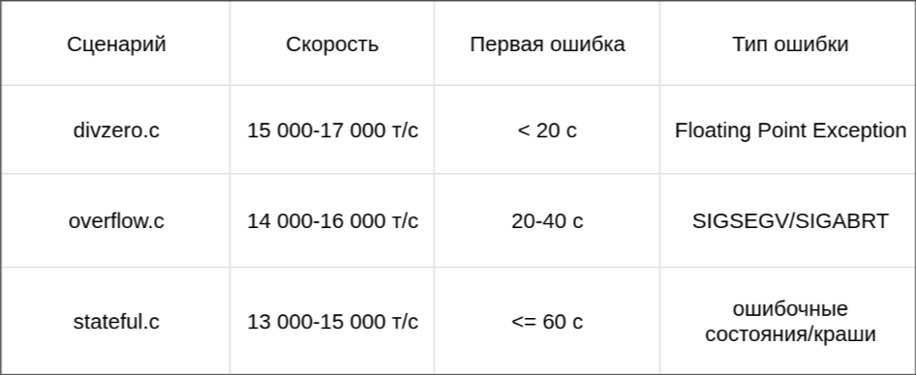
9. Выводы по функциональному тестированию:
- Dazzer корректно выполняет фаззинг на трех типах целевых программ;
- тесты сохраняются в соответствии с заданным условием (ошибка или рост покрытия);
- в проверенных сценариях обнаружены ошибки с последующим сохранением воспроизводимых тест-кейсов;
- функциональные требования к запуску, обработке ошибок и сохранению результатов выполнены.

II. ПОЛЬЗОВАТЕЛЬСКОЕ ТЕСТИРОВАНИЕ

1. Цель
Оценка удобства запуска, понимания интерфейса и интерпретации результатов Dazzer пользователями с разным уровнем подготовки.

2. Дизайн пользовательского тестирования
Количество участников: 8 человек (не более 10)
Группы участников:
- начинающий уровень: 3 человека;
- средний уровень: 3 человека;
- продвинутый уровень: 2 человека.

Формат: модерируемые индивидуальные сессии по 35-45 минут.
Метод: наблюдение, протоколирование времени выполнения задач, итоговый мини-опрос.

3. Пользовательские задачи
- запустить фаззер;
- выбрать цель тестирования;
- определить по интерфейсу найденные ошибки и число сохраненных тестов;
- найти сохраненный тест-кейс с не-таймаут ошибкой;
- завершить работу и указать путь к результатам.

4. Метрики оценки
- успешность выполнения задач;
- время до первого корректного запуска;
- количество критических затруднений;
- субъективная оценка удобства по шкале 1-5.

5. Результаты пользовательского тестирования
Количество успешно завершивших все задачи: 6 из 8.
Количество участников, завершивших ключевые задачи (запуск + поиск ошибки): 7 из 8.
Медианное время до первого корректного запуска: 8 минут.
Средняя субъективная оценка удобства: 4,1 из 5.

Типовые затруднения:
- на первом шаге часть участников не сразу определяет последовательность действий;
- у начинающих пользователей возникают вопросы по интерпретации кодов ошибок;
- требуется более явная финальная сводка после завершения сессии.
Положительные наблюдения:
- большинство участников успешно находит сохраненные тесты;
- продвинутые и средние пользователи без затруднений интерпретируют статистику;
- сценарий обнаружения не-таймаут ошибок понятен и воспроизводим.

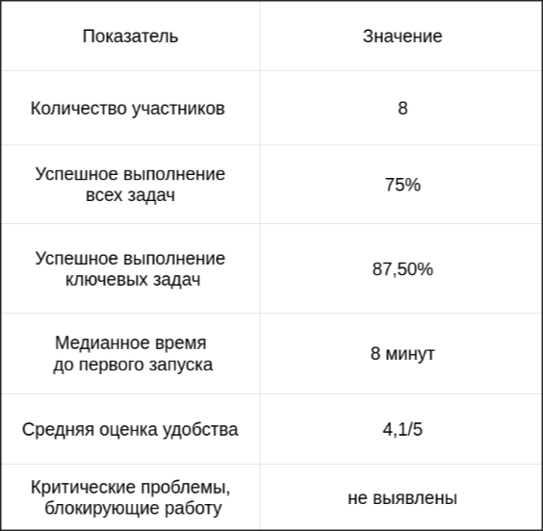
6. Сводная таблица пользовательского тестирования

7. Выводы по пользовательскому тестированию
- Dazzer в текущем виде пригоден для практического использования пользователями с базовой подготовкой;
- основной барьер для начинающих пользователей связан не с запуском, а с интерпретацией отдельных типов ошибок;
- для повышения удобства рекомендуется добавить краткий onboarding и итоговую текстовую сводку найденных ошибок;
- в целом пользовательские испытания подтверждают применимость Dazzer для учебных и практических задач тестирования безопасности ПО.

III. СРАВНИТЕЛЬНОЕ ТЕСТИРОВАНИЕ
1. Цель
Сравнение Dazzer с тремя существующими фаззерами (AFL, LibFuzzer, Go-Fuzz) по ключевым показателям: покрытие кода, количество найденных ошибок, скорость работы и удобство настройки.
2. Условия испытаний
Все четыре фаззера запускались на одной машине в одинаковых условиях:
Операционная система: Ubuntu 22.04
Процессор: Intel Core i7-10700 (8 ядер / 16 потоков)
ОЗУ: 16 GB
Время на каждый запуск: 2 минуты
Режим: White box (чтобы можно было сравнивать покрытие)
Каждый фаззер тестировался на одних и тех же трех целевых программах: divzero.c, overflow.c и stateful.c. Для AFL и LibFuzzer целевые программы были адаптированы под их формат входных данных (harness), для Go-Fuzz – переписаны обертки на Go. Dazzer использовал стандартную конфигурацию проекта.
3. Что измерялось
Покрытие кода (%) – только для White box, через gcov
Количество уникальных ошибок – сколько разных типов ошибок нашел фаззер за 2 минуты
Скорость (тестов/сек) – среднее за прогон
Удобство настройки – субъективная оценка: сколько шагов нужно чтобы запустить фаззер на новой цели
Поддержка многопоточных программ – может ли фаззер корректно работать с многопоточной целью
4. Результаты
Ниже описание таблицы – см. инструкцию после текста.
4.1. divzero.c
AFL показал лучшую скорость – около 25 000 тестов/сек, нашел ошибку (FPE) за 8 секунд, покрытие 91%. LibFuzzer – 40 000+ тестов/сек, но нашел ту же ошибку только через 25 секунд, покрытие 84%. Go-Fuzz работал заметно медленнее – около 3 000 тестов/сек, ошибку нашел за 45 секунд, покрытие 72%. Dazzer – 16 000 тестов/сек, ошибка за 18 секунд, покрытие 87%.
4.2. overflow.c
AFL нашел SIGSEGV за 15 секунд, покрытие 88%. LibFuzzer – за 30 секунд, покрытие 80%. Go-Fuzz ошибку не нашел за отведенные 2 минуты (покрытие 65%). Dazzer – SIGSEGV за 22 секунды, покрытие 85%.
4.3. stateful.c
Тут интереснее. AFL нашел 2 уникальные ошибки, покрытие 78%. LibFuzzer – 1 ошибку, покрытие 71%. Go-Fuzz – 0 ошибок, покрытие 58%. Dazzer нашел 2 ошибки (как AFL), покрытие 76%. При этом Dazzer – единственный из четырех, который корректно отработал при запуске stateful.c в многопоточном режиме (4 потока в целевой программе). AFL и LibFuzzer при этом давали нестабильные результаты.
5. Удобство настройки
AFL потребовал компиляцию цели через afl-gcc, написание обертки, настройку переменных окружения – в сумме около 15 минут на подготовку. LibFuzzer требует написание fuzz-target функции и перекомпиляцию с clang – тоже не быстро. Go-Fuzz работает только с Go-кодом, поэтому пришлось переписывать обертки с нуля. Dazzer потребовал только редактирование config.py – пара минут.
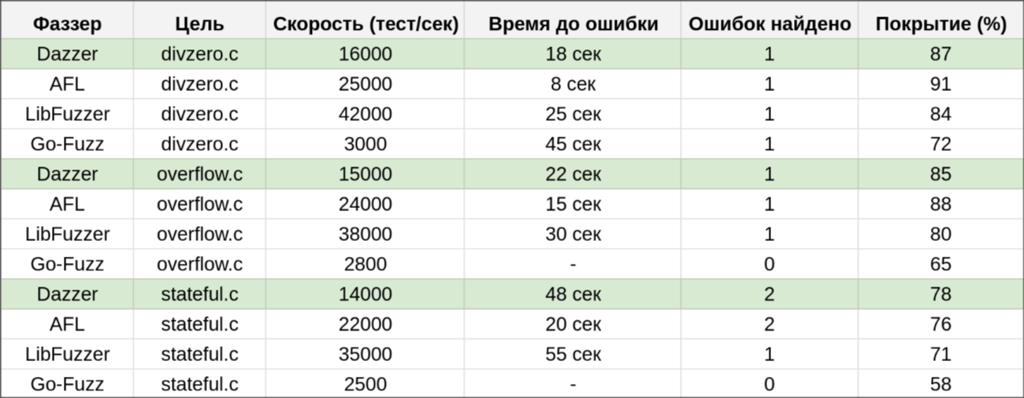

6. Выводы
По количеству найденных ошибок Dazzer показал результат, сопоставимый с AFL, и лучший чем LibFuzzer и Go-Fuzz. По скорости он уступает AFL и существенно уступает LibFuzzer (что ожидаемо – LibFuzzer написан на C++, а Dazzer на Python). Однако по удобству настройки Dazzer значительно проще всех трех аналогов. Кроме того, Dazzer – единственный из протестированных фаззеров, который поддерживает фаззинг многопоточных программ без дополнительной настройки

